Конспект урока математики
1.Урок открытия новых знаний.
2. Тема: «Вычитание трехзначных чисел столбиком» (Математика, М.И. Моро, М.А. Бантова, Г.В. Бельтюкова, 3 класс)
УМК «Перспектива»
3. Цель урока: создание условия для самостоятельного составления алгоритма вычитания трехзначных чисел и формирования умений им пользоваться.
4. Планируемые результаты:

а) Предметные: познакомить с алгоритмом письменного приёма вычитания трёхзначных чисел столбиком, аналогичных таким же приёмам при сложении и вычитании двузначных чисел;

б)Метапредметные:
Уметь определять и формулировать цель на уроке с помощью учителя; проговаривать последовательность действий на уроке; оценивать правильность выполнения действия на уроке; вносить необходимые коррективы в действие после его предположения (Регулятивные УУД);
Уметь оформлять свои мысли в устной форме; слушать и понимать речь других; совместно договариваться о правилах поведения и общения в школе и следовать им (Коммуникативные УУД);
Уметь ориентироваться в своей системе знаний: отличать новое от уже известного с помощью учителя; добывать новые знания: находить ответы на вопросы, используя учебник, свой жизненный опыт и информацию, полученную на уроке (Познавательные УУД).
в) Личностные: проявлять интерес к новому учебному материалу; уметь проводить самооценку на основе критериев успешности учебной деятельности; понимать причины успеха в учебной деятельности.
Технические средства: компьютер с выходом в Интернет, Я - класс, Учи.ру
Тип доставки учебного материала: http://iclass.home-edu.ru,

Этапы урока.
- Мотивация к учебной деятельности.

- Попрошу вас, ребята, на уроке быть внимательными, работать активно, не бойтесь ошибиться! Помните, что не ошибается только тот, кто ничего не делает.
- Итак, настройте себя на отличную работу: «Будем открывать новые знания, стараться выполнять задания правильно и красиво».
- Покажите, какое у вас настроение в начале урока? (смайлик улыбающийся)
- Откройте тетради (Посадка, положение тетради, наклон.)
- Запишите число…
- Настройтесь …. (Пишу чисто, красиво, аккуратно и грамотно)
- По ходу урока вы будете сами оценивать свою работу. У каждого лежит оценочный лист, куда вы будете ставить себе свои заработанные баллы. По одному баллу за 1 правильный ответ.
(Личностные УУД)

Фамилия
№ | Задание | Критерии | Количество баллов
1 | Запись чисел в порядке увеличения | 1 балл
2 | Решение примеров с вопросами | 2 балла
3 | Учебник  стр.72 №3 | 2 балла
4 | Работа в парах | 1 балл
5 | Тест | 1 балл
Итого |  | 10 баллов – «5»  8-9 баллов –«4»  6-7 баллов – «3»  5 и менее баллов –«2» | Оценка -

2. Актуализация знаний и фиксирование затруднений
(830,42,153,86,100,16.)
- Расположите числа в порядке возрастания? (слайд 2)
(16,42,86,100,153,830)
- На какие 2 множества можно разделить эти числа? (трехзначные и двузначные, четные и нечетные, кратные5 , некратные 5, круглые и некруглые).
- Назовите число, сумма цифр которого равна 11,9.
- Что скажете про число 153? (оно трехзначное)
- Найди сумму наименьшего и наибольшего числа.(946)
- На сколько 153 больше, чем 50?(на 103)
- Как вычислить значение данного выражения?
- На сколько153 больше, чем100?(на53)
- Как вычислить значение данного выражения?
- Увеличьте каждое число на 1 сотню.
- (116, 142, 186, 200, 253, 930)
- Найдите сумму чисел 42 и 16.
– Найдите значения этого числового выражения, используя запись в столбик.
- Найдите разность чисел 42 и 16.
– Найдите значения этого числового выражения, используя запись в столбик.
- Вспомните алгоритм вычислений.
– Итак, ребята, что же мы с вами сейчас повторили?
– Как вы думаете, какое задание я вам сейчас предложу? (Задание на пробное действие). Зачем? (Чтобы мы поняли, что нам известно, а что нет).
- Найдите значение выражений
531-219, 673-247 (слайд 3) ((Познавательные УУД).
– Посмотрите на выражения. Что в них для вас ново? (Мы ещё никогда не выполняли таких действий сложения и вычитания с трёхзначными числами.)
– И что же вы предпримете? (Попробуем выполнить задание.)
Определение темы урока: Составим алгоритм вычитания трехзначных чисел.
(Самооценка)
- Оцените свою работу в оценочном листе.

3. Выявление места и причина затруднений.

-Рассмотрите примеры (записаны в столбиках) (слайд 4)
768-360=408
584-42=164
494-248=256
675-213=6543
- Какие ошибки допущены в вычислениях?
- Что надо помнить при записи вычитания в столбик?
- Что нужно знать, чтобы не ошибиться в подобных вычислениях?
(Рассматривают примеры, отвечают на вопросы)
- Во втором и четвертом примерах единицы должны быть записаны под единицами, десятки под десятками, сотни под сотнями. В третьем примере забыли, что занимали 1десяток, поэтому десятков остается не 5,а 4.Первый пример решён правильно.

Единицы должны быть записаны под единицами, десятки - под десятками, сотни - под сотнями.

Порядок (алгоритм) вычитания трехзначных чисел.
Алгоритм вычитания трехзначных чисел.
Ориентировочный этап.
Давайте составим план нашего урока:
«Узнаем…» «Выполним…»
«Поработаем…» «Оценим…» (Слайд 5)
Узнаем алгоритм вычитания трехзначных чисел. Выполним классную работу. Поработаем над заданиями. Оценим свою работу.
(Познавательные УУД).
4. Построение проекта выхода из затруднений.

- Надо вычислить разность:463-182=282
Объясняй так:
Пишу:….463-182(столбиком) (слайд 6)
Вычитаю единицы:…..
Вычитаю десятки: из 6дес. нельзя вычесть 8дес. Беру 1 сот. из 4сот. (Чтобы не забыть об этом , ставлю точку над цифрой 4.)1сот.и 6дес.-это 16дес. Из 16 вычесть 8,получится 8.Т.к. занимали 1сот, осталось 3сот. Из 3сот. вычитаем 1сот. - это 2сот.
- А сейчас давайте откроем учебник на стр.72 и прочитаем алгоритм вычитания трехзначных чисел.
-Теперь давайте попробуем решить два примера, которые записаны в учебнике
637-273=364

463-181=282
(Предметные УУД)

(Самооценка)
- Оцените свою работу в оценочном листе.
5. Реализация проекта.
Задание на первичное усвоение нового материала. Решаем примеры.
http://iclass.home-edu.ru/mod/assign/view.php?id=464748
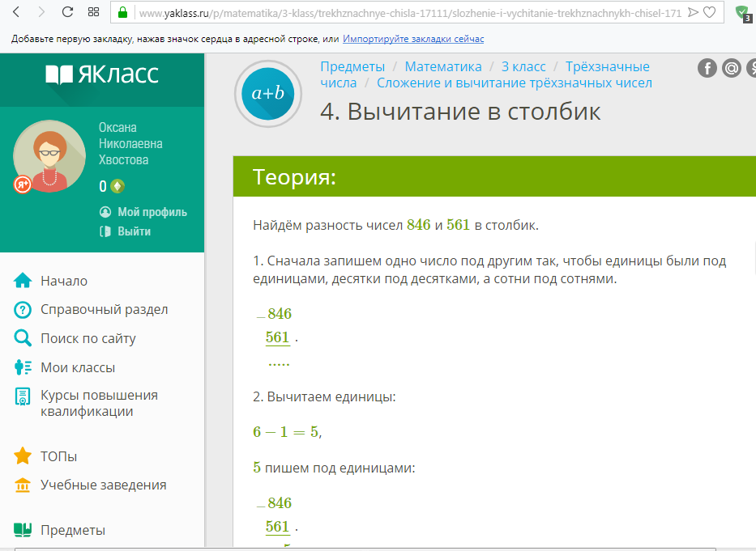
(Регулятивные УУД);

6. Физкультминутка.
Выполняется под расслабляющую музыку. Ученик говорит слова: “сотни”, “десятки”, “единицы”. Учащиеся стоят и при помощи рук показывают сотни – руки сомкнуты над головой в виде большого треугольника, десятки – соединены попарно большие и указательные пальцы рук, образующие маленький треугольник, единицы – имитируется работа пальцев на клавиатуре компьютера.

7. Самостоятельная работа.
Проверка пройденного материала. Тест.
Выбери правильный ответ (слайд 7)
- Оцените себя в листе самооценки.
(Познавательные УУД, Личностные УУД)
8. Самостоятельная работа с проверкой по эталону.
Решаем примеры
http://учи.ру
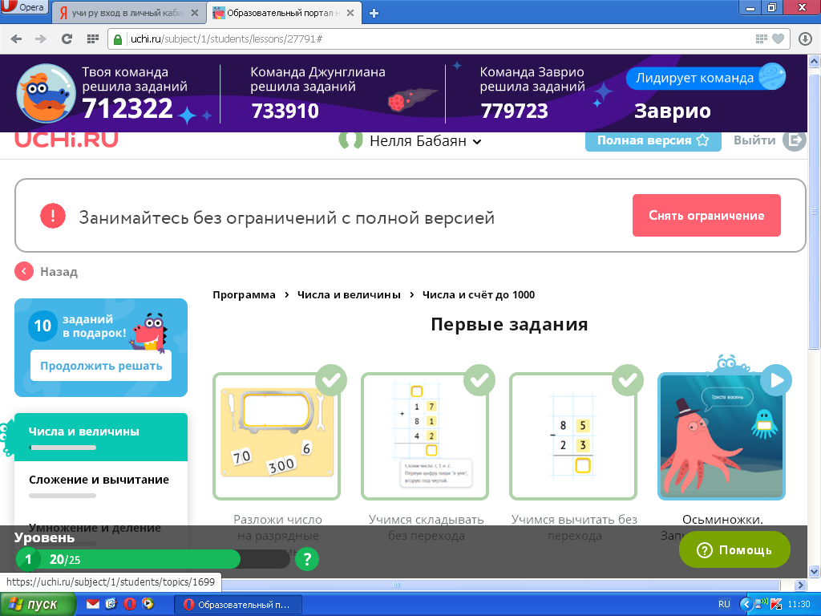
(Регулятивные УУД)

9. Включение в систему знаний и повторение.
Работа в группах (слайд 8 )
- Помоги зверятам решить примеры. ((Коммуникативные УУД);

(Самооценка)
10. Рефлексия учебной деятельности.
- Пришла пора подвести итоги.
- Посчитайте заработанные баллы.
- Расскажите алгоритм письменного вычитания трёхзначных чисел.
- Я довольна вашей работой на уроке.
- Дома вам предстоит решить задачу и найди значение выражений.
Завершается урок,
Он пошёл ребятам впрок?
Постарались всё понять?
Учились тайны открывать?
Ответы полные давали?
На уроке не зевали?
- Покажите какое у вас настроение в конце урока? (смайлик)
- А оценка всему классу: МОЛОДЦЫ! (слайд 9)
- УРОК ОКОНЧЕН!
(Личностные УУД)

